**MỤC LỤC**

|  |  |
| --- | --- |
| **NỘI DUNG** | **TRANG** |
| **I. Tên biện pháp, lĩnh vực áp dụng** | 3 |
| **II. Nội dung biện pháp** | 3 |
| ***1. Mục tiêu, ý nghĩa, sự cần thiết của biện pháp trong quá trình giảng dạy tại đơn vị.*** | 3 |
| ***2. Nội dung biện pháp*** | 5 |
| ***3. Thực nghiệm sư phạm*** | 6 |
| ***3.1. Trò chơi dạng khởi động tâm trí*** | 6 |
| ***3.2. Trò chơi dạng khởi động tâm trí và cơ thể*** | 10 |
| ***4. Tính mới, tính sáng tạo của biện pháp*** | 12 |
| **III. Hiệu quả đạt được** | 13 |
| **IV. Điều kiện và khả năng áp dụng** | 13 |
| **V. Cam kết** | 13 |
| **Phụ lục 1: Khảo sát giáo viên bộ môn về thiết kế kế hoạch dạy học** | 15 |
| **Phụ lục 2: Khảo sát học sinh về tham gia hoạt động khởi động** | 16 |
| **Phụ lục 3: Khảo sát học sinh về hứng thú với bộ môn KHTN** | 18 |
| **Phụ lục 4: Mức độ hứng thú với bộ môn sinh học sau khi áp dụng giải pháp** | 19 |
| **Phụ lục 5: Kết quả của năm học 2022-2023 sau khi áp dụng giải pháp.** | 19 |

**DANH MỤC CÁC TỪ VIẾT TẮT**

|  |  |
| --- | --- |
| **Từ viết tắt** | **Giải thích** |
| GV | Giáo viên |
| HS | Học sinh |
| KHTN | Khoa học tự nhiên |
| GDPT | Giáo dục phổ thông |
| THCS | Trung học cơ sở |
| PGD | Phòng giáo dục |
| BGH | Ban giám hiệu |
| TCM | Tổ chuyên môn |
| MC | Người dẫn chương trình |

|  |  |
| --- | --- |
| PHÒNG GDĐT HUYỆN XUÂN TRƯỜNG  **TRƯỜNG THCS XUÂN PHONG** | **CỘNG HOÀ XÃ HỘI CHỦ NGHĨA VIỆT NAM**  **Độc lập - Tự do - Hạnh phúc** |

**BÁO CÁO BIỆN PHÁP GÓP PHẦN NÂNG CAO CHẤT LƯỢNG**

**CÔNG TÁC GIẢNG DẠY**

**I. Tên biện pháp, lĩnh vực áp dụng**

- Tên biện pháp: Trò chơi khởi động – Nguồn cảm hứng cho mỗi bài học

**-** Đối tượng áp dụng: Học sinh lớp 6A1, 6A2 Trường THCS Xuân Phong

- Thời gian: Năm học 2022-2023

**II. Nội dung biện pháp**

***1. Mục tiêu, ý nghĩa, sự cần thiết của biện pháp trong quá trình giảng dạy tại đơn vị.***

***1.1. Cơ sở lí luận:***

Chương trình giáo dục phổ thông mới 2018 bắt đầu được triển khai tại các nhà trường bảo đảm phát triển phẩm chất và năng lực người học thông qua nội dung giáo dục với những kiến thức, kĩ năng cơ bản, thiết thực, hiện đại; hài hoà đức, trí, thể, mĩ; chú trọng thực hành, vận dụng kiến thức, kĩ năng đã học để giải quyết vấn đề trong học tập và đời sống; tích hợp cao ở các lớp học dưới, phân hoá dần ở các lớp học trên; thông qua các phương pháp, hình thức tổ chức giáo dục phát huy tính chủ động và tiềm năng của mỗi học sinh, các phương pháp đánh giá phù hợp với mục tiêu giáo dục và phương pháp giáo dục để đạt được mục tiêu đó. Để thực hiện thắng lợi chương trình GDPT 2018, ngành giáo dục đã có bước chuyển mình mạnh mẽ, tích cực, thay đổi từ việc xây dựng kế hoạch giáo dục, kế hoạch dạy học, đổi mới phương pháp giảng dạy, kiểm tra đánh giá; mỗi thầy cô đổi mới từ trong tư duy tới hành động.

Đổi mới phương pháp giảng dạy là làm sao tạo hứng khởi cho từng học sinh, phát huy được tính chủ động, tích cực, sáng tạo của học sinh trong chiếm lĩnh tri thức và trong các hoạt động tập thể, hoạt động xã hội một cách phù hợp, hiệu quả. Chúng ta cũng thấy rằng xã hội càng hiện đại, văn minh thì trẻ em ngày càng được vui chơi và học tập trong môi trường tốt hơn, tuy nhiên, không gian và thời gian vui chơi của trẻ ngày càng bị thu hẹp lại, ngay cả với những đứa trẻ lên ba đã lạm dụng ipad, smartphone. Nhất là trong giai đoạn sau thời gian dài học online vì ảnh hưởng của dịch bệnh Covid-19, việc học sinh ham mê sử dụng ipad, điện thoại thông minh để tham gia mạng xã hội lại càng phổ biến.

Hoạt động dạy - học Khoa học tự nhiên không chỉ là hoạt động lĩnh hội kiến thức mà còn rèn luyện kĩ năng vận dụng kiến thức vào thực tế sinh động; phát triển năng lực chung và năng lực của bộ môn. Những năng lực này được hình thành và phát triển không chỉ thông qua nội dung dạy học mà còn thông qua phương pháp và hình thức tổ chức dạy học mới theo 5 bước: Khởi động, Hình thành kiến thức, Luyện tập, Vận dụng, Tìm tòi mở rộng. Trong đó hoạt động khởi động đóng vai trò quan trọng trong giờ học. ***Nó là hoạt động khởi đầu nên có tác động đến cảm xúc, trí tuệ của người học trong toàn tiết học.*** Nếu tổ chức tốt hoạt động này sẽ tạo ra một tâm lý hưng phấn, tự nhiên để lôi kéo học sinh vào giờ học. Hơn nữa, nếu càng đa dạng thì sẽ luôn tạo nên những bất ngờ thú vị cho học sinh. Vì thế người học sẽ không còn cảm giác mệt mỏi, nhàm chán, nặng nề, lo lắng như khi giáo viên kiểm tra bài cũ. Các em sẽ được thoải mái tham gia vào hoạt động học tập.

Với những trăn trở đó, tôi đã tìm ra giải pháp: ***“Trò chơi khởi động - Nguồn cảm hứng cho mỗi bài học***”.

***1.2. Cơ sở thực tiễn:***

***a. Nhà trường:***

**-** Trường THCS Xuân Phong là đơn vị có bề dày thành tích, kết quả các nhiệm vụ công tác, đặc biệt là chất lượng giáo dục luôn nằm trong tốp dẫn đầu của huyện và tỉnh. Đa số học sinh ngoan ngoãn, lễ phép với thầy cô, thực hiện tốt nội quy của nhà trường.

***b. Thực trạng việc giảng dạy môn KHTN 6***

Năm học 2023-2024 là năm học thứ ba đưa chương trình giáo dục phổ thông 2018 vào giảng dạy chính thức ở các trường THCS. Trải qua hai năm học làm quen với bộ môn mới (KHTN) tuy nhiên việc giảng dạy và học tập môn KHTN ở đơn vị THCS Xuân Phong còn có một số thuận lợi và khó khăn nhất định.

- Thuận lợi:

+ Giáo viên bộ môn KHTN đa số là giáo viên trẻ, nhiệt tình trong giảng dạy, có tâm huyết với nghề; có ý thức đổi mới phương pháp giảng dạy, quan tâm đến việc phát huy tính tích cực, chủ động của học sinh; đặt học sinh làm trung tâm của quá trình dạy học.

+ Việc triển khai thực hiện bộ môn luôn nhận được sự quan tâm, chỉ đạo sát sao của lãnh đạo PGDĐT, BGH và TCM.

+ Cơ sở vật chất nhà trường có mạng internet, hệ thống màn hình ti vi có kích thước lớn phục vụ cho các hoạt động dạy và học.

+ Trường có các phòng bộ môn: Lí, Hoá, Sinh.

+ HS có đầy đủ sách giáo khoa với các kênh hình trong tài liệu nhiều màu sắc, đẹp phù hợp với lứa tuổi HS THCS. Nội dung chương trình gần gũi với cuộc sống của các em nên các em dễ dàng nhận biết và tiếp cận.

- Khó khăn:

+ Thiết bị dạy học theo danh mục tối thiểu của bộ môn KHTN theo chương trình GDPT 2018 đến nay vẫn chưa được cấp.

+ Học sinh lớp 6 vừa rời ghế nhà trường Tiểu học còn nhiều bỡ ngỡ với phương pháp học ở bậc THCS, nên các em gặp nhiều khó khăn trong quá trình học tập, tiếp cận và lĩnh hội kiến thức.

+ Một số học sinh lại chưa chịu khó trong việc chuẩn bị bài trước ở nhà, thiếu tính tích cực chủ động trong học tập hoặc chuẩn bị qua loa nhằm đối phó với sự kiểm tra của giáo viên.

+ Một số học sinh học chưa hứng thú, học lệch, chưa yêu thích môn học, còn ham chơi.

+ Một số học sinh còn tự ti, chưa mạnh dạn trong việc thực hiện kĩ năng làm việc nhóm, kĩ năng hợp tác, kĩ năng phản biện...

+ Phụ huynh chưa tiếp cận kịp chương trình giáo dục phổ thông 2018 nên chưa hướng dẫn con em học tập ở nhà được tốt, do đó phần hoạt động vận dụng một số HS chưa hoàn thành (chủ yếu GV tổ chức thực hiện trên lớp).

***2. Nội dung biện pháp***

- Ở lứa tuổi học sinh, các trò chơi luôn có sức hấp dẫn rất lớn đối với các em, nắm bắt được tâm lí này , tôi đã chuyển các đơn vị kiến thức lồng ghép vào các trò chơi trong phần **khởi động** đối với bộ môn Khoa học tự nhiên ở các lớp tôi giảng dạy tại nhà trường, bước đầu đã cho kết quả rất tích cực đến từ phía học sinh. Các em yêu thích tiết học hơn, tích cực và tự giác hơn.

Trò chơi tạo thách thức để kích thích não bộ xử lý thông tin hiệu quả hơn, thúc đẩy sự tự chủ, tự học góp phần phá vỡ giới hạn của não bộ một cách tự nhiên, từ đó gia tăng dung lượng của bộ nhớ. Chơi theo đội, nhóm giúp học sinh gia tăng năng lực giao tiếp và hợp tác tốt hơn. Ngoài ra năng lực giải quyết vấn đề, sự sáng tạo cũng được thúc đẩy tối đa trong bối cảnh của trò chơi. Đó chính là mục tiêu của dạy học theo hướng phát triển năng lực hiện nay.

Để có minh chứng cụ thể hơn về thực trạng tổ chức hoạt động khởi động trong dạy học môn KHTN tôi đã tiến hành khảo sát đối với hai giáo viên bộ môn cùng trường. *(Kèm theo phụ lục 1 )*vàđối với học sinh trường THCS Xuân Phong. *(Kèm theo phụ lục 2 và phụ lục 3)*

***2.1.Các bước tiến hành trò chơi trên lớp***

Trước mỗi tiết dạy, các thầy cô giáo đã tiến hành chuẩn bị tốt các bước cơ bản để trở thành tiền đề cho những giờ học hiệu quả. Sau khi xác định mục tiêu cần đạt của từng nội dung sử dụng trò chơi, giáo viên lựa chọn trò chơi phù hợp với những mục tiêu đã đề ra; đưa rathiết kế nội dung của từng trò chơi (có thể soạn ô chữ, câu hỏi trắc nghiệm, hình ảnh,…), đồng thời thiết kế luật chơi, tiến trình chơi, cách tổ chức…

Sau các bước chuẩn bị cho việc tổ chức trò chơi, giáo viên có thể chuẩn bị các đồ dùng, thiết bị phương tiện tổ chức trò chơi, phần thưởng động viên, khích lệ giúp phần chơi thêm hấp dẫn.

Trong mỗi hoạt động tổ chức trò chơi học tập thường tiến hành theo các bước:

Bước 1: GV/MC giới thiệu tên trò chơi, mục đích của trò chơi

- GV/MC cần có cách dẫn trò chơi lôi cuốn, hấp dẫn, tự nhiên

- HS tham gia trò chơi để làm gì, sẽ đạt được kiến thức, kỹ năng, phẩm chất gì qua trò chơi.

Bước 2: GV/ MC giới thiệu luật chơi

* Luật chơi chỉ rõ:

- Nhiệm vụ

- Thời gian chơi

- Đối tượng chơi

- Sản phẩm đạt được

- Tiêu chí đánh giá

Bước 3: Học sinh thực hiện trò chơi

Bước 4: GV quan sát, hỗ trợ

Bước 5: Nhận xét / tổng kết / thưởng

GV/MC cần nhận xét thái độ, tinh thần đội chơi/ cá nhân, công bố kết quả, trao thưởng/cho điểm.

***2.2. Một số dạng trò chơi khởi động***

- Dạng khởi động tâm trí: Đuổi hình bắt chữ, Giải ô chữ, Lật mảnh ghép, Đố vui…

- Dạng khởi động cả tâm trí và cơ thể: Tiếp sức, Nhanh như chớp, Ai nhanh hơn…

***3. Thực nghiệm sư phạm***

***3.1. Trò chơi dạng khởi động tâm trí:***

***3.1.1 Trò chơi lật mảnh ghép (thiết kế trên phần mềm powerpoint)***

- Mục đích: giúp HS nhớ lại các kiến thức đã học. Nội dung mà các mảnh ghép thể hiện là hệ thống kiến thức mà học sinh nêu ra, nhưng không khô khan, mà trái lại, chơi trò chơi khiến các em tò mò, hứng thú và mong muốn lật được càng nhiều mảnh ghép.

- Cách thức tổ chức:

+ Giáo viên chuẩn bị hệ thống câu hỏi, mỗi mảnh ghép tương ứng với 1 câu hỏi.

+ GV chia lớp thành 2 đội, HS mỗi đội lần lượt lật mảnh ghép để trả lời câu hỏi

+ Đội nào trả lời đúng được nhiều câu hơn sẽ dành chiến thắng. Sau khi lật hết mảnh ghép sẽ mở ra một bức tranh bí mật ở phía sau (tuỳ nội dung từng bài)

+ GV nhận xét và khen ngợi

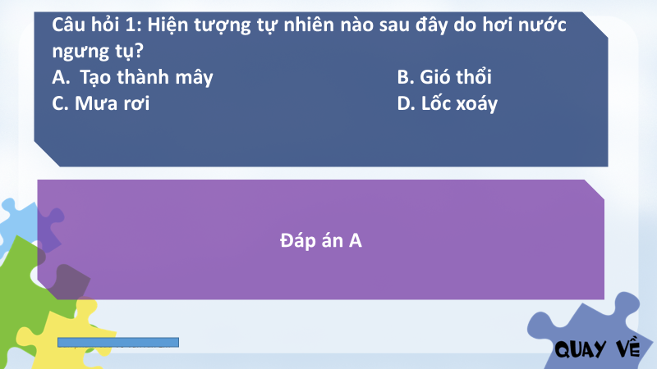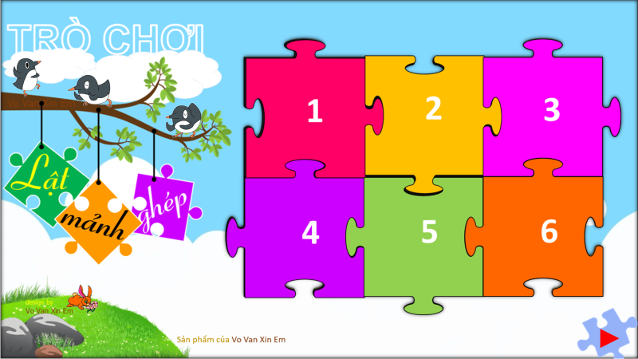- Ví dụ phần khởi động của Bài 13: Một số nguyên liệu

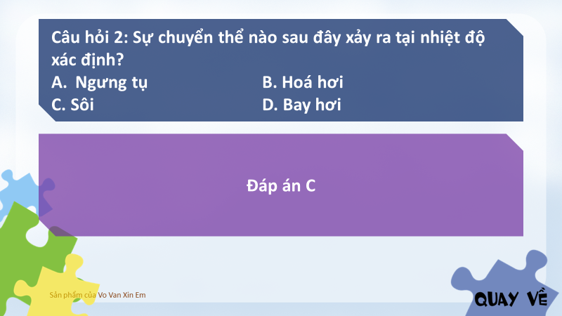**Đáp án**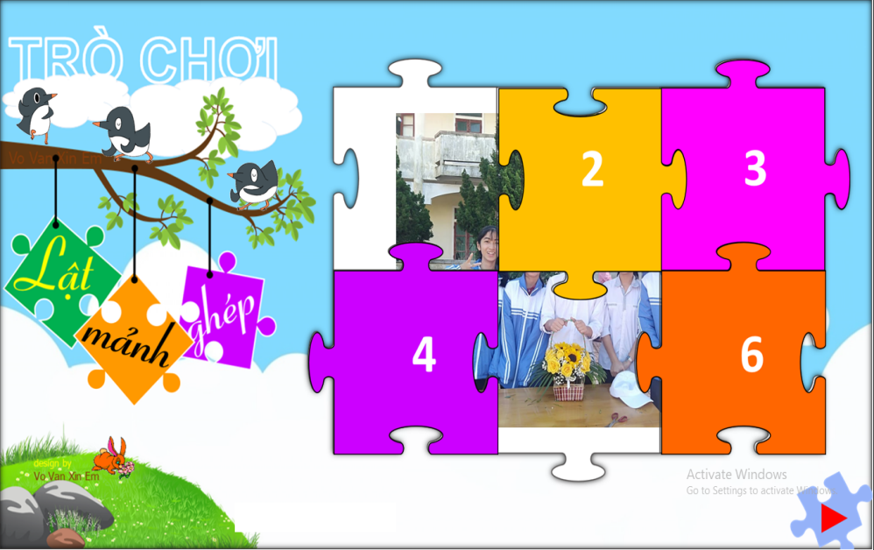

***3.1.2. Trò chơi “Đố vui”***

- Mục đích: giúp HS liên hệ kiến thức bài học với thực tiễn cuộc sống.

- Cách thức tổ chức:

+ GV chuẩn bị các câu đố

+ HS giơ tay để có quyền trả lời. Khi trả lời đúng sẽ được một phần quà

Áp dụng đối với phần khởi động của bài 22: Cơ thể sinh vật

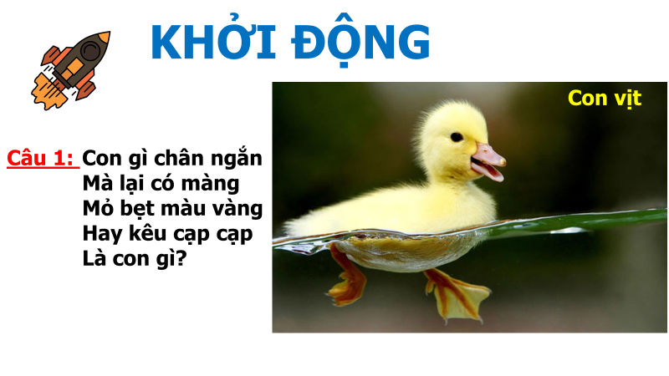

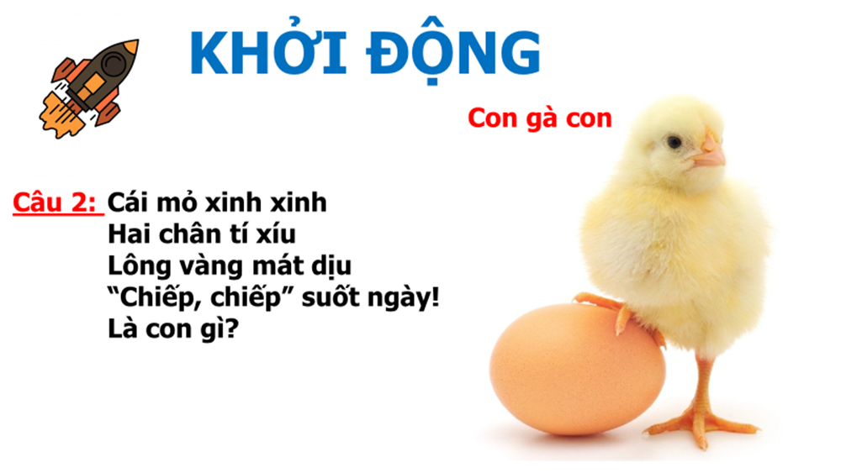

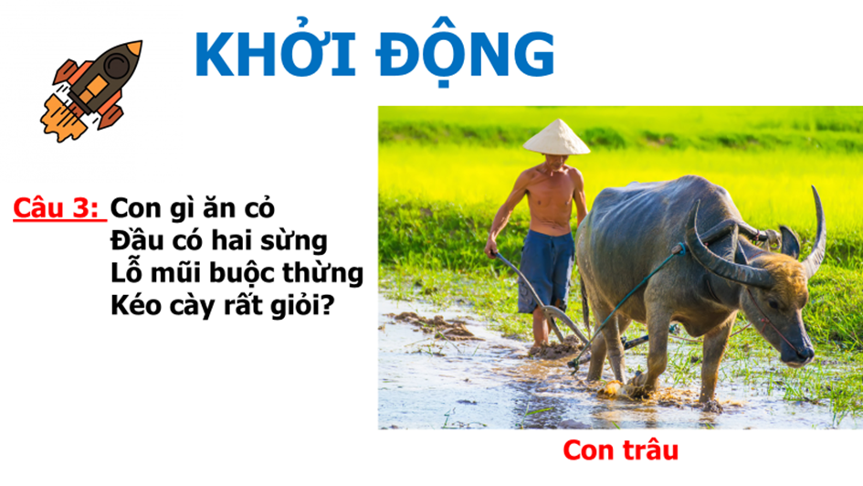

***3.2. Trò chơi dạng khởi động tâm trí và cơ thể:***

***3.2.1. Trò chơi “Tiếp sức”***

- Mục đích: rèn kĩ năng lắng nghe, ghi nhớ, phản ứng nhanh cho HS

- Cách thức tổ chức: áp dụng đối với bài 34: Thực vật

+ GV chuẩn bị: 3 tấm thẻ bài ghi chữ A, chữ B và chữ C

+ Giáo viên chia lớp thành 3 đội chơi: Đội A, đội B và đội C

+ Giao nhiệm vụ cho mỗi đội: Đội A kể tên cây làm thuốc

Đội B kể tên cây lấy gỗ

Đội C kể tên cây làm cảnh

+ Luật chơi: Mỗi đội cử 1 đại diện cầm thẻ bài của đội mình lên ghi tên của các loài cây theo yêu cầu lên bảng lớp, mỗi HS chỉ được ghi tên một loài cây, ghi xong thì cầm tấm thẻ chạy về đưa cho 1 thành viên khác của đội lên viết tiếp. Cứ như thế, trong vòng 3 phút đội nào ghi được tên nhiều cây hơn sẽ chiến thắng.

***3.2.2.Trò chơi “Ai nhanh hơn”***

- Mục đích: rèn kĩ năng quan sát, ghi nhớ, phản ứng nhanh cho HS

- Cách thức tổ chức:

+ Giáo viên chuẩn bị hệ thống các hình ảnh, video liên quan đến nội dung bài học, yêu cầu HS ghi nhớ thông tin nào đó ở hình ảnh (video) trong khoảng thời gian do GV quy định.

+ GV chia lớp thành 2 đội, HS mỗi đội lần lượt lên bảng ghi lại thông tin do GV yêu cầu ở từng bức tranh, hoặc trong video mà mình nhớ được (mỗi HS chỉ lên 1 lần và ghi 1 thông tin)

+ Đội nào trả lời đúng được nhiều câu hơn và nhanh hơn trong khoảng thời gian quy định sẽ dành chiến thắng.

+ GV nhận xét và khen ngợi

- Ví dụ phần khởi động của Bài 13: Một số nguyên liệu

GV phổ biến luật chơi: Trong thời gian 1 phút, các đội sẽ quan sát các hình ảnh và lần lượt từng bạn trong đội sẽ chạy nhanh lên phần bảng của đội mình viết tên các vật liệu xuất hiện trong video lên bảng. Đội viết được nhiều nhất và đúng nhất, nhanh nhất sẽ là đội chiến thắng. Đội chiến thắng có quyền nói với đội còn lại là “Tôi nhanh hơn”

+ Tổng kết trò chơi: Qua hoạt động, nhóm thắng cuộc được tặng 2 gói kẹo, nhóm thua cuộc được tặng 1 gói kẹo để khích lệ tinh thần tham gia của các đội.

+ Giáo viên dựa vào kết quả trò chơi để dẫn dắt vào bài mới.

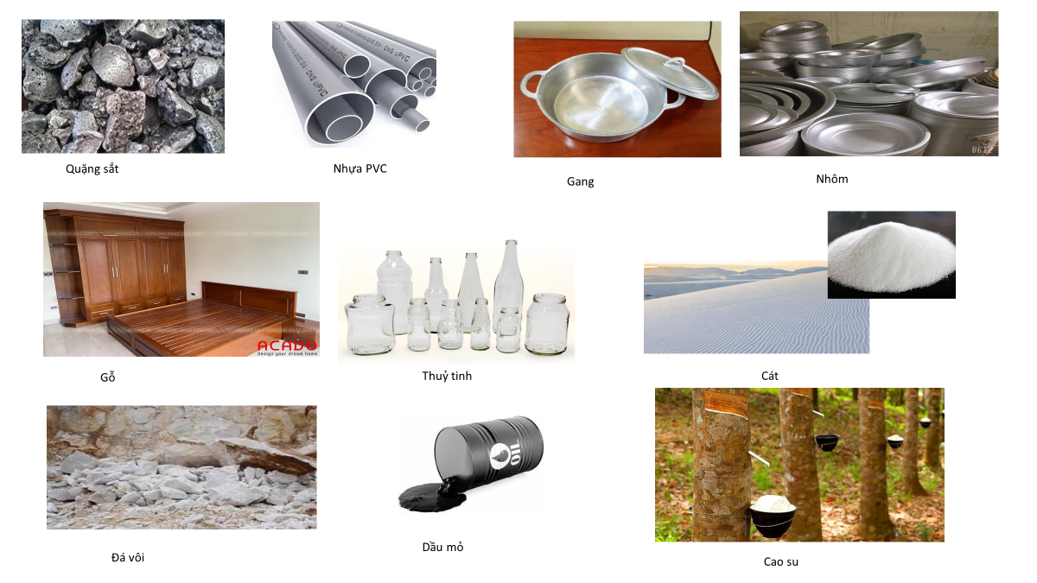**Đây là slide minh hoạ của trò chơi**

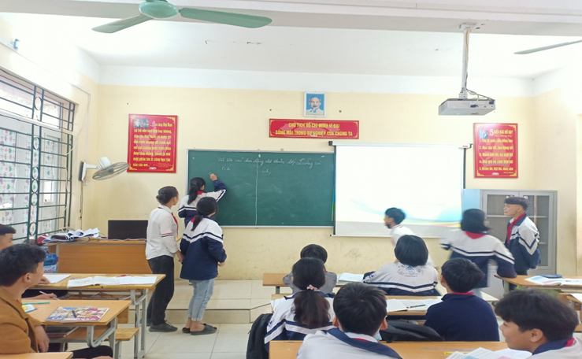

**Hình ảnh các HS tham gia trò chơi**

***4. Tính mới, tính sáng tạo của biện pháp***

Các câu dẫn như:

*- ‘Hôm trước chúng ta đã học bài…Hôm nay chúng ta sẽ học bài…”*

*- “Hỏi bài cũ:…Các em học bài cũ rất tốt, bây giờ các em lấy sách vở ra để học bài mới.”*

Chắc hẳn những hoạt động khởi động như trên không có gì xa lạ với một người giáo viên đứng lớp? Chắc hẳn nó còn quá quen thuộc đối với nhiều giáo viên? Chắc hẳn học sinh đã nhàm chán với phương pháp khởi động bài học này của các thầy cô giáo?...vv…vv.

- Trong lớp học truyền thống, người học sẽ được nghe giảng bài, và sau đó làm bài tập thực hành tại lớp hoặc tại nhà để xử lý thông tin và tiếp nhận kiến thức. Do đó, học sinh tiếp nhận kiến thức có phần thụ động, chưa phát huy được các năng lực chung cũng như các năng lực đặc thù dễ tạo nên sự nhàm chán, không hứng thú với môn học.

- Ngược lại, khi trong lớp học thiết kế các trò chơi thú vị giúp HS chủ động, tích cực ngay trong không gian của lớp học để giải quyết các vấn đề trong học tập một cách tự nhiên, hứng thú.

- Khi đưa các trò chơi vào dạy học như một phương pháp, thầy và trò đều được phát huy tính tích cực, độc lập, sáng tạo, nhằm đạt được mục tiêu dạy - học; học sinh phải được chơi trong không khí vui vẻ, phấn khởi, “học mà chơi, chơi mà học”; được tự do tìm hiểu, suy nghĩ, khám phá và tự tìm tòi ra kiến thức của bài học dưới sự dẫn dắt, gợi mở của giáo viên. Vì vậy, trò chơi không những chỉ giúp các em lĩnh hội được tri thức mà còn giúp các em củng cố và khắc sâu các tri thức. Đồng thời, sử dụng trò chơi trong dạy học phù hợp trong các hoạt động học sẽ giúp cho học sinh phát huy tính tích cực, tự lực và sáng tạo, phát triển năng lực hành động, năng lực hợp tác làm việc của học sinh đặc biệt hình thành và rèn luyện kĩ năng cần thiết cho tất cả học sinh.

**III. Hiệu quả đạt được**

Sau một năm áp dụng giải pháp vào các tiết học KHTN đối với lớp 6A1 và 6A2 ở trường, tôi nhận thấy hoạt động khởi động và tiết học trở nên sinh động, cuốn hút, xua tan được bầu không khí căng thẳng trong giờ học. Kết quả khảo sát sau khi áp dụng biện pháp cho thấy học sinh rất hứng thú với bộ môn, các em bước vào tiết học với tâm trạng thoải mái, thích thú. *(Kèm theo phụ lục 4)*

Kết quả kiểm tra sau mỗi tiết học cũng cho thấy đa số các em hiểu bài, nắm được nội dung cốt lõi của bài học ngay tại lớp. Chất lượng bộ môn năm học 2022 - 2023 được nâng cao rõ rệt *(Kèm theo phụ lục 5)*

**IV. Điều kiện và khả năng áp dụng**

***1. Các điều kiện cần thiết để áp dụng biện pháp.***

***-*** Để đạt hiệu quả trong sử dụng trò chơi học tập thì việc đa dạng hoá trò chơi là vô cùng quan trọng để các em “chơi mà học”.

- Các trò chơi được xây dựng theo nguyên tắc: “Đầu vào vừa sức để học sinh tin tưởng vào năng lực của học sinh, nội dung trò chơi phải gắn với mục tiêu từng tiết học; luật chơi rõ ràng, đơn giản dễ nhớ, dễ thực hiện; điều kiện, phương tiện tổ chức trò chơi phong phú hấp dẫn; sử dụng trò chơi đúng lúc; trò chơi phải kích thích được sự hứng thú của từng học sinh.

- Đánh giá kết quả của trò chơi với thái độ nhẹ nhàng mang tính chất khích lệ, động viên nhưng phải công bằng, điều quan trọng đó chính là tạo nên sự vui vẻ, gắn kết giữa các học sinh, cũng như khơi gợi niềm ham mê tìm hiểu.

***2. Phạm vi áp dụng***

- Biện pháp còn có khả năng áp dụng cho bộ môn KHTN của tất cả các lớp ở các khối 6, 7, 8.

**V. Cam kết**

Tôi cam kết biện pháp này lần đầu được dùng để đăng ký tham dự Hội thi và chưa được dùng để xét duyệt thành tích khen thưởng cá nhân tôi trước đây

|  |  |
| --- | --- |
| **XÁC NHẬN**  **CỦA LÃNH ĐẠO NHÀ TRƯỜNG**  *(Lời xác nhận, họ tên, chữ kí, đóng dấu)* | *Xuân Phong, ngày 05 tháng 10 năm 2023*  **GIÁO VIÊN**  *(Họ tên, chữ kí)* |

**PHỤ LỤC**

**Phụ lục 1: Khảo sát giáo viên bộ môn về thiết kế kế hoạch dạy học**

|  |  |  |  |
| --- | --- | --- | --- |
| **TT** | **Nội dung khảo sát** | **Số giáo viên khảo sát** | **Tỉ lệ (%)** |
| 1 | **Thực hiện khởi động** | **2** | **100** |
| - Có | 2 | 100 |
| - Không | 0 | 0 |
| 2 | **Cơ sở tiến hành khởi động** | **2** | **100** |
| - Xuất phát từ nội dung bài học | 0 | 0 |
| - Từ nội dung liên quan đến nội dung bài | 1 | 50 |
| - Từ các nội dung liên quan đến tên bài | 1 | 50 |
| - Từ nguồn khác | 0 | 0 |
| 3 | **Mục tiêu của khởi động** | **2** | **100** |
| - Kiểm kê kiến thức học sinh | 0 | 0 |
| - Tạo ra hứng thú cho học sinh | 2 | 100 |
| - Tạo ra tình huống có vấn đề để vào bài | 0 | 0 |
| 4 | **Hình thức khởi động thường dùng** | **2** | **100** |
| - Tổ chức thành hoạt động | 0 | 0 |
| - Dẵn dắt | 2 | 100 |
| - Khác | 0 | 0 |
| 5 | **Người thực hiện khởi động** | **2** | **100** |
| - Giáo viên | 2 | 0 |
| - Học sinh | 0 | 0 |
| - Giáo viên và học sinh | 0 | 100 |
| 6 | **Mức độ thu hút của hoạt động khởi động** | **2** | **0** |
| - Mức độ cao | 0 | 0 |
| - Mức độ trung bình | 2 | 100 |
| - Mức độ thấp | 0 | 0 |
| 7 | **Hiệu quả của hoạt động** | **2** | **100** |
| - Hiệu quả cao | 0 | 0 |
| - Hiệu quả trung bình | 2 | 100 |
| - Hiệu quả thấp | 0 | 0 |

**Nhận xét**:Giáo viên bộ môn KHTN có thực hiện việc khởi độngtrước khi hướngdẫn học sinh tìm hiểu bài mới; hình thức thường là giáo viên dẫn dắt trực tiếp vào bài, học sinh lắng nghe, không tham gia trực tiếp vào hoạt động khởi động. Như vậy với hình thức dẫn nhập vào bài mà học sinh thụ động hoàn toàn chờ giáo viên định hướng thì chưa thể hiện rõ sự đổi mới; thông qua đánh giá của giáo viên thì với hình thức khởi động hiện nay, lượng học sinh tích cực lắng nghe giáo viên định hướng cũng không nhiều. Hay nói cách khác, với hình thức khởi động như trên thì người thầy đang là trung tâm, thầy khởi động còn trò là người nghe và quan sát. Như vậy, ngay khi vào bài đã chưa có được sự lôi cuốn, hấp dẫn thu hút học sinh chủ động lĩnh hội kiến thức nên dẫn đến khả năng học sinh học thụ động, không tích cực trong việc tìm hiểu và nắm kiến thức mới.

**Phụ lục 2: Khảo sát học sinh về tham gia hoạt động khởi động**

Số học sinh được khảo sát:126 học sinhởcả4 lớp của khối 6 trường THCS Xuân Phong năm học 2022 - 2023

Hình thức khảo sát: Dùng phiếu điều tra.

Kết quả khảo sát:

|  |  |  |  |
| --- | --- | --- | --- |
| **TT** | **Nội dung khảo sát** | **Số HS khảo sát** | **Tỉ lệ (%)** |
| 1 | **Em có học bài và chuẩn bị bài trước khi đến lớp không** | **126** | **100** |
| - Thường xuyên | 32 | 25.4 |
| - Thỉnh thoảng | 35 | 27.8 |
| - Không | 59 | 46.8 |
| 2 | **Em có quan tâm đến khởi động tiết học không?** | **126** | **100** |
| - Mức độ cao | 38 | 30.2 |
| - Mức độ trung bình | 45 | 35.7 |
| - Mức độ thấp | 43 | 34.1 |
| 3 | **Khởi động có giúp em định hướng được kiến thức mới cần tìm hiểu không** | **126** | **100** |
| - Định hướng tốt | 32 | 24.5 |
| - Chưa rõ ràng | 45 | 35.7 |
| - Không định hướng được | 49 | 39.8 |
| 4 | **Em có chủ động tìm hiểu kiến thức để giải quyết vấn đề đặt ra trong khởi động không?** | **126** | **100** |
| - Có | 61 | 48.4 |
| - Không | 65 | 51.6 |
| 5 | **Nếu khởi động tạo cho em sự tò mò, em có muốn tìm hiểu bài học để giải đáp vấn đề không?** | **126** | **100** |
| - Có | 95 | 75.4 |
| - Không | 31 | 24.6 |

**Nhận xét:** Qua khảo sát học sinh, giáo viên có thực hiện dẵn dắt trước khi vào tiếthọc một cách thường xuyên hoặc không thường xuyên. Tuy nhiên việc khởi động mà giáo viên áp dụng mới chủ yếu dừng lại ở việc dẫn dắt của giáo viên, học sinh chưa được tham gia vào hoạt động cụ thể. Qua khảo sát cho thấy đa số học sinh đều có nhu cầu có được tiết học sinh động, hấp dẫn để kích thích tư duy của các em chủ động khám phá kiến thức mới. Tuy nhiên thực tế các em lại ít có sự chuẩn bị bài trước ở nhà, ít tìm hiểu kiến thức mới về tự nhiên và xã hội, vào đầu tiết học giáo viên thực hiện truyền thụ một chiều như vậy dễ gây nhàm chán và chưa đáp ứng được nhu cầu tìm tòi, khám phá của học sinh. Từ đó chưa phát huy hết tính tích cực cũng như sự sáng tạo của các em trong học tập bộ môn.

**Phụ lục 3: Khảo sát học sinh về hứng thú với bộ môn KHTN**

|  |  |  |  |  |  |  |  |  |  |
| --- | --- | --- | --- | --- | --- | --- | --- | --- | --- |
| **Số HS được điều tra** | **Có thích học môn KHTN** | | | | **Không thích học môn KHTN** | | | | **Không trả lời** |
| **Vì môn học bổ ích, cần thiết** | **Vì GV giảng rất hấp dẫn** | **Lí do khác** | **Cộng tỉ lệ**  **(%)** | **Vì khó học, khó nhớ** | **Vì GV giảng không hấp dẫn** | **Lí do khác** | **Cộng tỉ lệ**  **(%)** |
| 126 | 25 | 35 | 0 | 60  47,6% | 36 | 30 | 0 | 66  52,4% | 0 |

**Nhận xét:** Qua kết quả điều tra, chúng ta nhận thấy:

Có 47,6% học sinh cảm thấy thích học môn KHTN. Trong số này có 19.8% số học sinh thích học môn KHTN vì lí do giáo viên giảng bài hấp dẫn.

Có 52,4% số học sinh không thích học môn sinh học. Trong số này có 23.8% cho rằng vì giáo viên giảng bài không hấp dẫn.

**Phụ lục 4: Mức độ hứng thú với bộ môn sinh học sau khi áp dụng giải pháp**

|  |  |  |  |  |  |  |  |  |  |
| --- | --- | --- | --- | --- | --- | --- | --- | --- | --- |
| **Số học HS được điều tra** | **Có thích học môn KHTN** | | | | **Không thích học môn KHTN** | | | | **Không trả lời** |
| **Vì môn học bổ ích, cần thiết** | **Vì GV giảng rất hấp dẫn** | **Lí do khác** | **Cộng tỉ lệ**  **(%)** | **Vì khó học, khó nhớ** | **Vì GV giảng không hấp dẫn** | **Lí do khác** | **Cộng tỉ lệ**  **(%)** |
| 126 | 35 | 58 | 0 | 93  73.8% | 12 | 11 | 0 | 33  26.2% |  |

**Phụ lục 5: Kết quả của năm học 2022-2023 sau khi áp dụng giải pháp.**

|  |  |  |  |  |  |
| --- | --- | --- | --- | --- | --- |
| **Kết quả học lực** | **Trước khi áp dụng**  **(Khảo sát đầu năm)** | | **Sau khi áp dụng**  **(Chất lượng cuối năm)** | | ***So sánh kết quả*** |
| *SL* | *%* | *SL* | *%* |
| Giỏi | 18 | 14.3% | 21 | 16.7% | *Tăng 3 em* |
| Khá | 29 | 23.0% | 32 | 25.4% | *Tăng 3 em* |
| T.bình | 67 | 53.2% | 71 | 56.3% | *Tăng 4 em* |
| Yếu | 10 | 7.9% | 2 | 1.6% | *Giảm 8 em* |
| Kém | 2 | 1.6% | 0 | 0 % | *Giảm 2 em* |
| **Tổng** | **126** | **100** | **126** | **100** |  |